Elaborazione – Iterazione 4
- Introduzione
La competizione adesso è completa al netto di alcune funzionalità secondarie, come eventuale ritiro/squalifica di un atleta o caso di pareggio durante un match, pertanto durante la quarta iterazione verranno trattati:
- caso d’uso UC6: ritiro o squalifica di un atleta
- estensione del UC5: pareggio di un match

  - Analisi Orientata agli Oggetti
    - Modello di Dominio
In seguito è riportato il diagramma di dominio che rimane invariato:
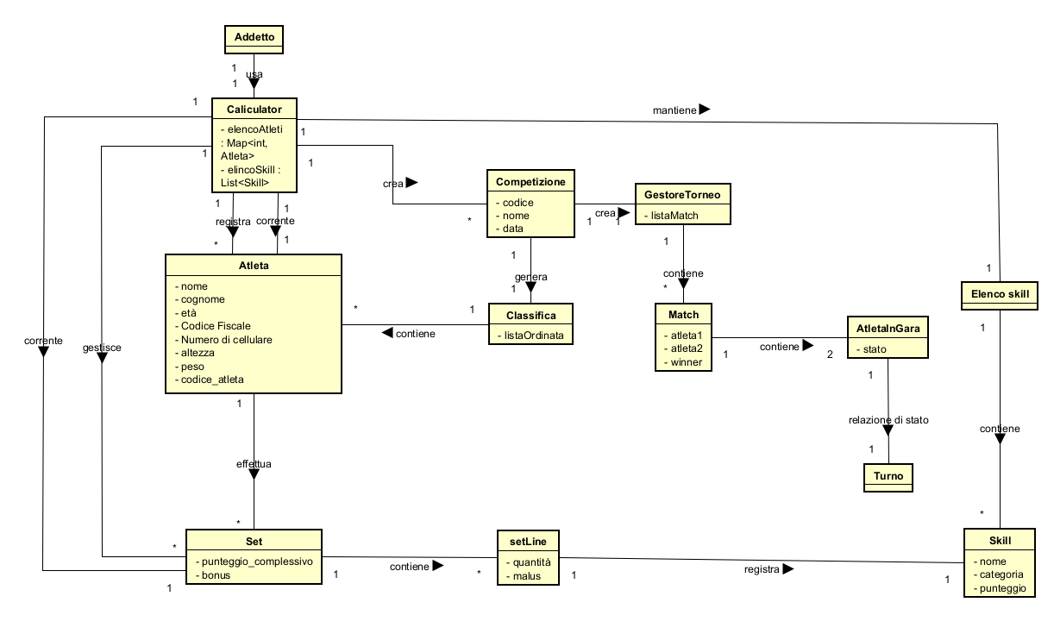

    - Diagrammi di sequenza di sistema e contratti delle operazioni
UC5_SSD
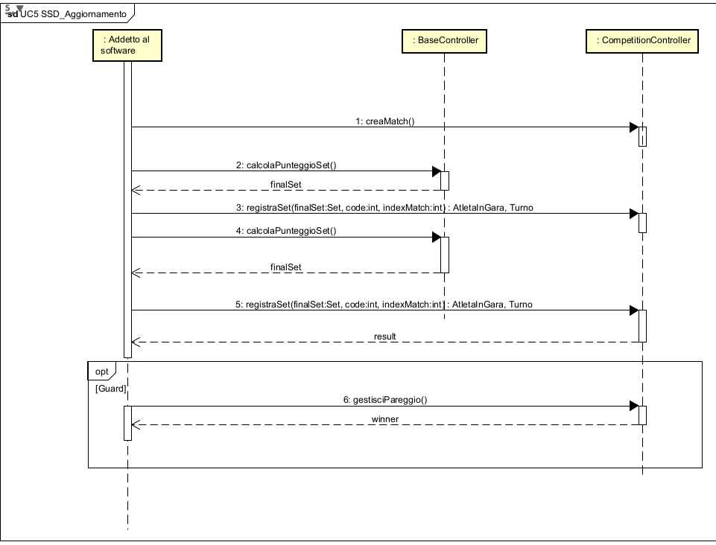

UC6 SSD
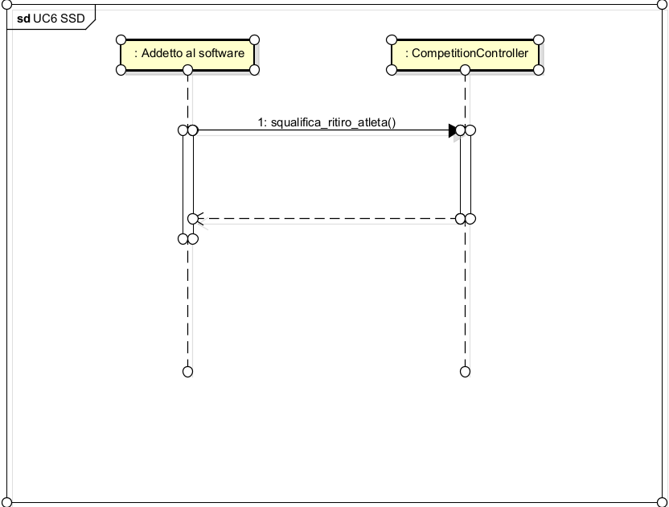

Progettazione
SD_UC4_Aggiornamento
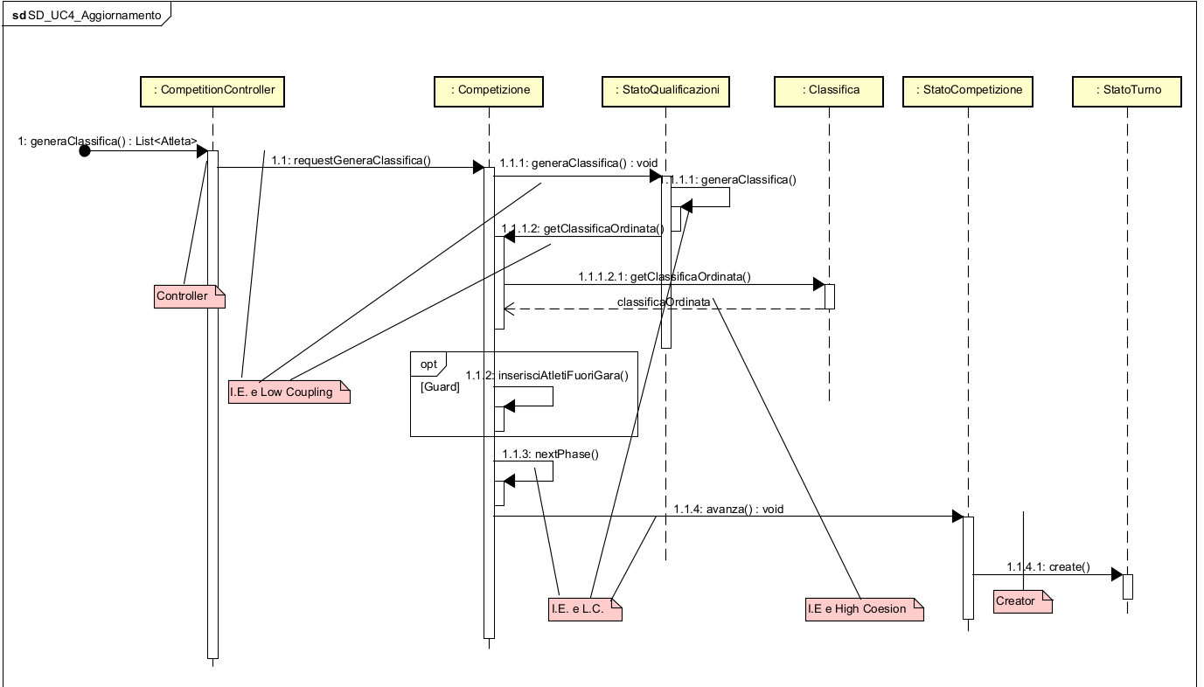

SD_UC5_O3
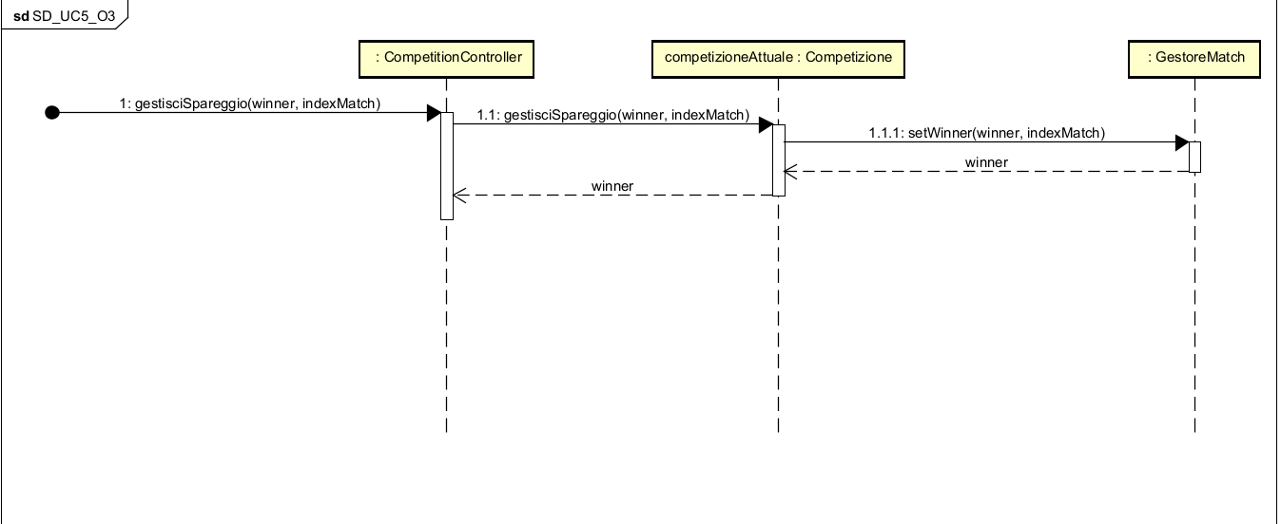

SD_UC6_ScenarioCompetizione
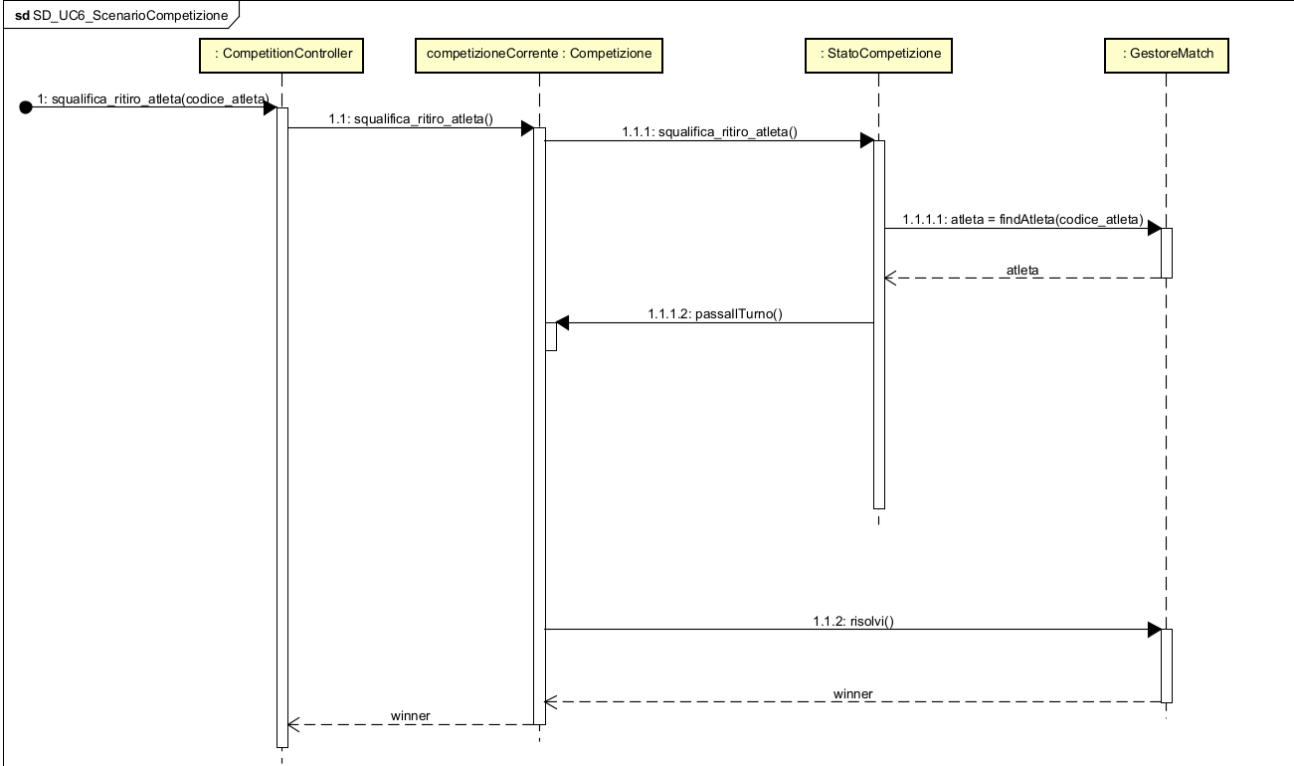
SD_UC6_ScenarioQualificazione
